**/功eng gong﷽﷽﷽﷽﷽﷽﷽﷽2021年度自治区继续医学教育专业必修课学习方式及流程**

**一、网页学习**

1. ：网址nmyj.wsglw.net，使用医通卡号登录。

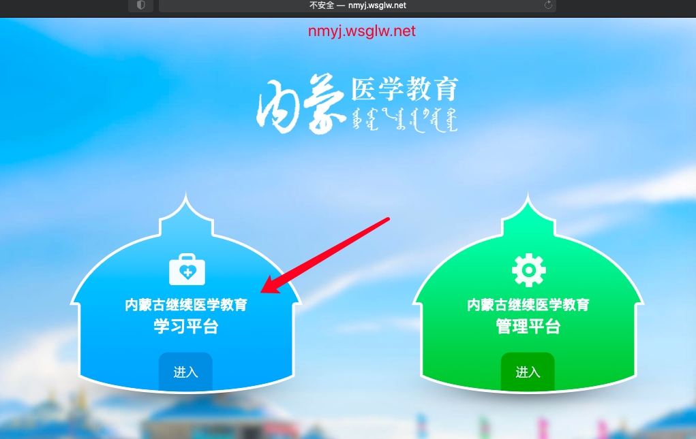

2.学习：2021年专业必修课不再区分各级医疗卫生机构，学员根据需求自选学习，学习前先购卡。学习完毕，务必申请证书，否则无法上传学分。

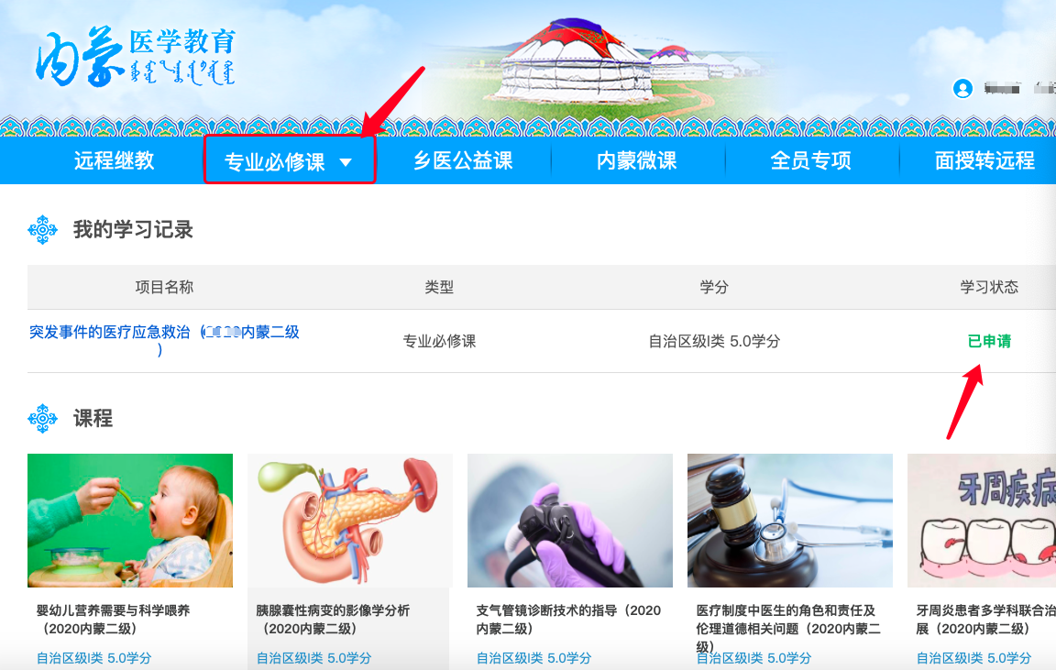

**二、手机学习：**

1.扫描下方二维码，在应用市场下载“内蒙医教”APP。



1. 登录时，输入“医通卡号、密码（即个人用户名和密码）”登录，进入专业必修课学习。

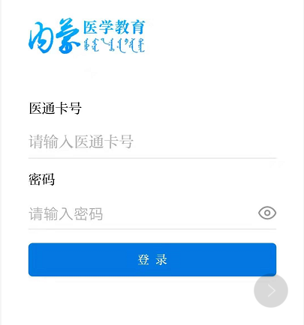 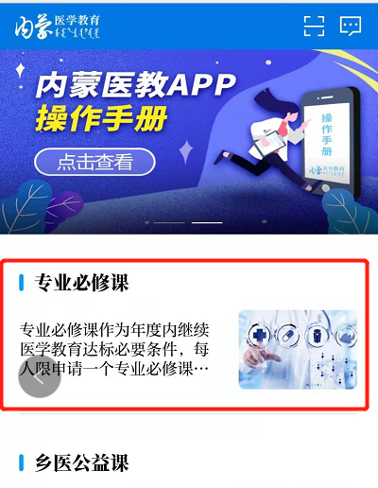

3.选择课程后，会提示购买学习卡，购卡流程和往年操作相同。注意：学习卡需绑定，每位学员限定绑定一张专业必修课学习卡。

4.选择课程后，进入课程学习页面。注意：学习完毕及时参加考试。全部课程学习完毕，务必点击**“申请证书”**。

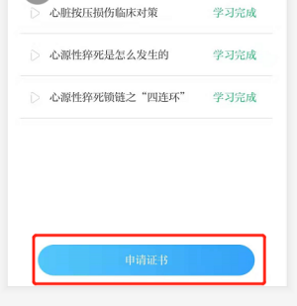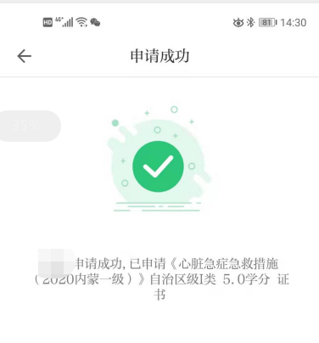

**服务热线：400-888-0052（早9:00—晚8:00）**